Úkoly 5. třída 22. - 26.2. 2021
ČESKÝ JAZYK
Rozdělení učiva na jednotlivé dny je pouze orientační.
Do konce tohoto týdne budeme pracovat v učebnici na str. 129 - 131, SLOH str.129.
PONDĚLÍ 22.2.2021
PSANÍ ZPRÁV, DOPISŮ, TELEFONOVÁNÍ
UČ str.129 - 130 cv. 10 a) až e), společně
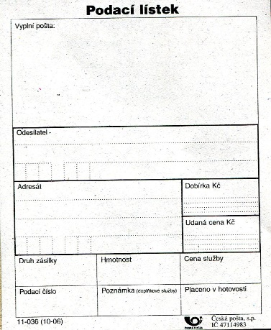
Kontrola a opakování DÚ -

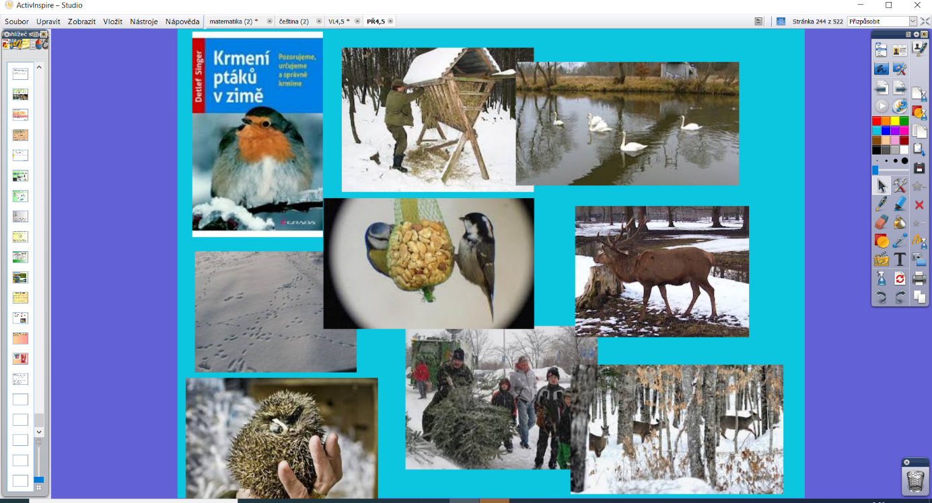
Domácí úkol – zápis o přečtené knize do čtenářského a kulturního deníku , ilusrace. Jedná se dlouhodobý úkol. Kontrola bude provedena po nástupu dětí do školy.
ÚTERÝ 23.2.2021
UČ str.130 - 131 cv.1 - společně
Domácí úkol – do sešitu DÚ ČJ1 napiš prvních 5 vět ze cv. 1 str.130

STŘEDA 24.2.2021
Škola džungle– pokračování společně podle pokynů učitele
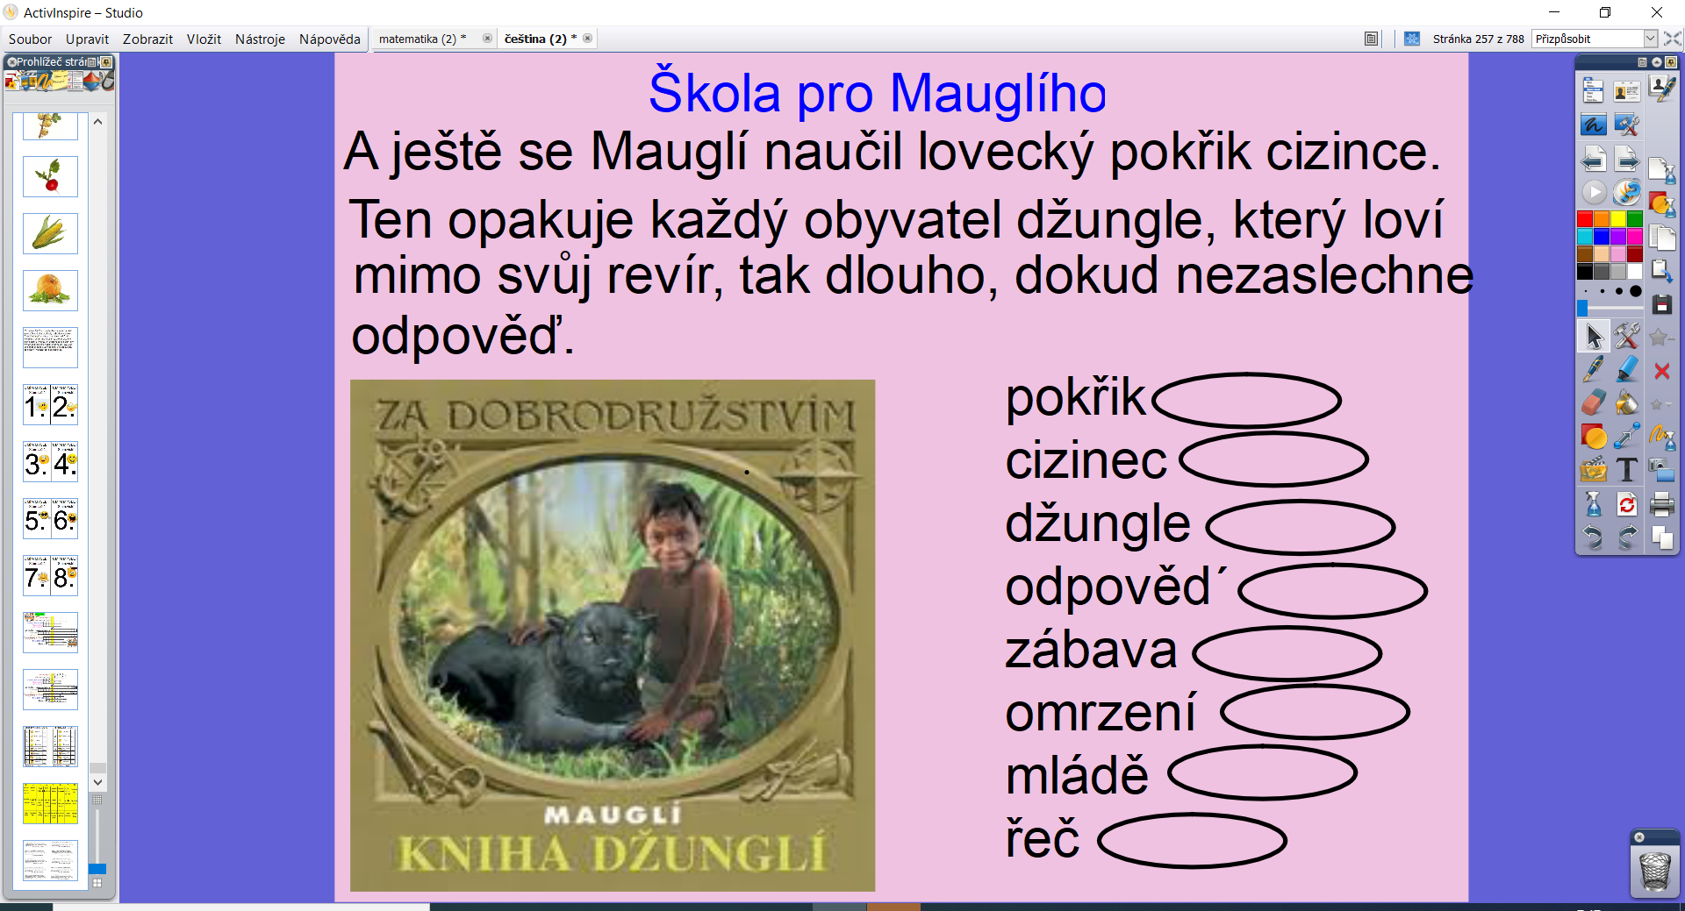

Domácí úkol PS str.47 cv.12 – doplň vynechaná písmena

ČTVRTEK 25.2. 2021
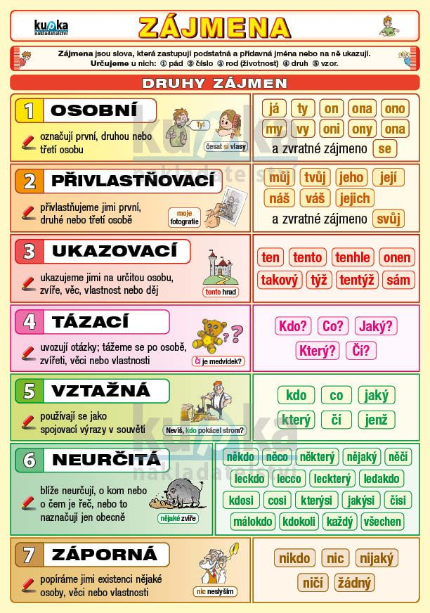 Opakování zájmen
UČ ČJ str. 131 cv.2, 3 - společně
DOMÁCÍ ÚKOL – UČ str.131 cv.3 do DÚ ČJ1
PÁTEK 26.2.2021
OVĚŘTE SI, CO UMÍTE
UČ str.132 cv. 1, 2, 3, 4
Samostatná práce – napiš do ČJ 2
Domácí úkol – opakování slovních druhů
ČÍTANKA str. 172 - 181 – číst (doplňování učiva českého jazyka, přírodovědy a vlastivědy) – průběžně. Budeme odpovídat na modré otázky za textem.
DOBA NÁRODNÍHO OBROZENÍ
Čítanka str.172 – 173, str.174 – 175 , 180 – 181 (vlastivěda)

MATEMATIKA
DESETINNÁ ČÍSLA - procvičování
UČ str. 94 - 95.
Je možné, že některým dětem, které mají nový dotisk učebnice, nebudou čísla cvičení zcela odpovídat.
PONDĚLÍ 22.2.2021
UČ str.94 - společně, na folii
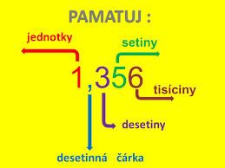
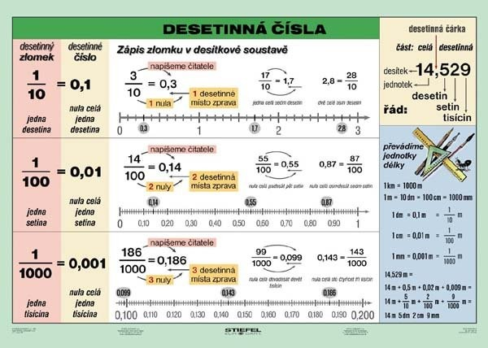
UČ str.94 př.39 – do sešitu M1 si uděláme tabulku pro rozklad desetinných čísel, čísla do ní zapíšeme
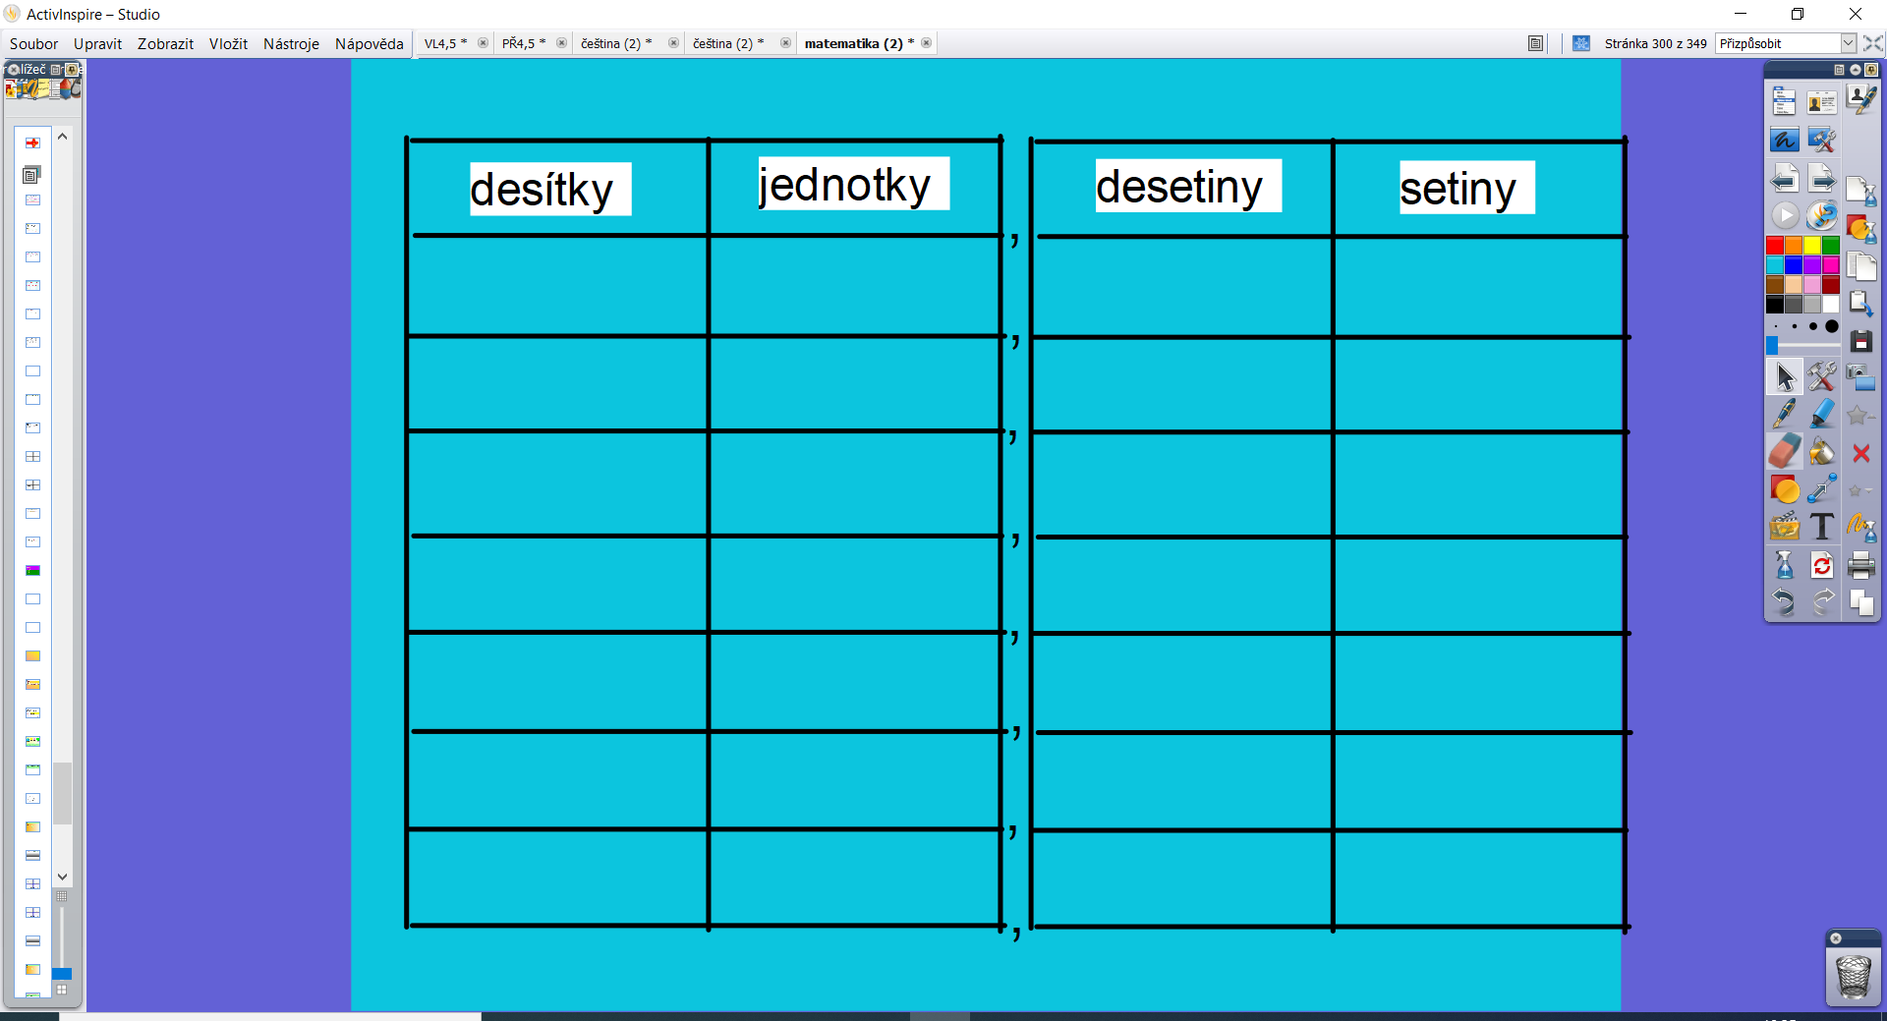
DÚ UČ str. 153 př.10 do DÚ M2

ÚTERÝ 23.2.2021
UČ str.94 - společně pokračování v procvičování desetinných čísel
DÚ UČ str. 94 př.42 do DÚ M2 – změř místo lavice, tabule, třídy - šířku
a délku tvého pracovního stolu, okna, pokojíčku.
STŘEDA 24.2.2021
Geometrieě
VLASTNOSTI TROJÚHELNÍKU Učebnice str.93
Kontrola domácího úkolu
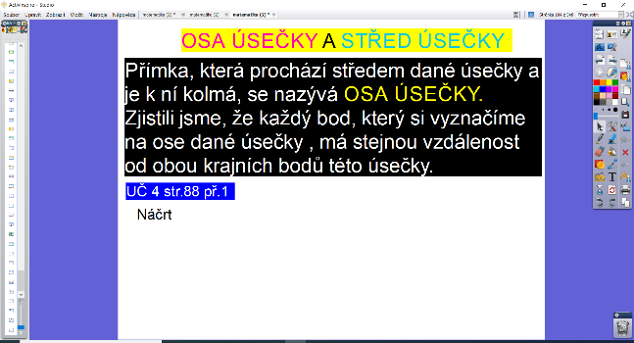
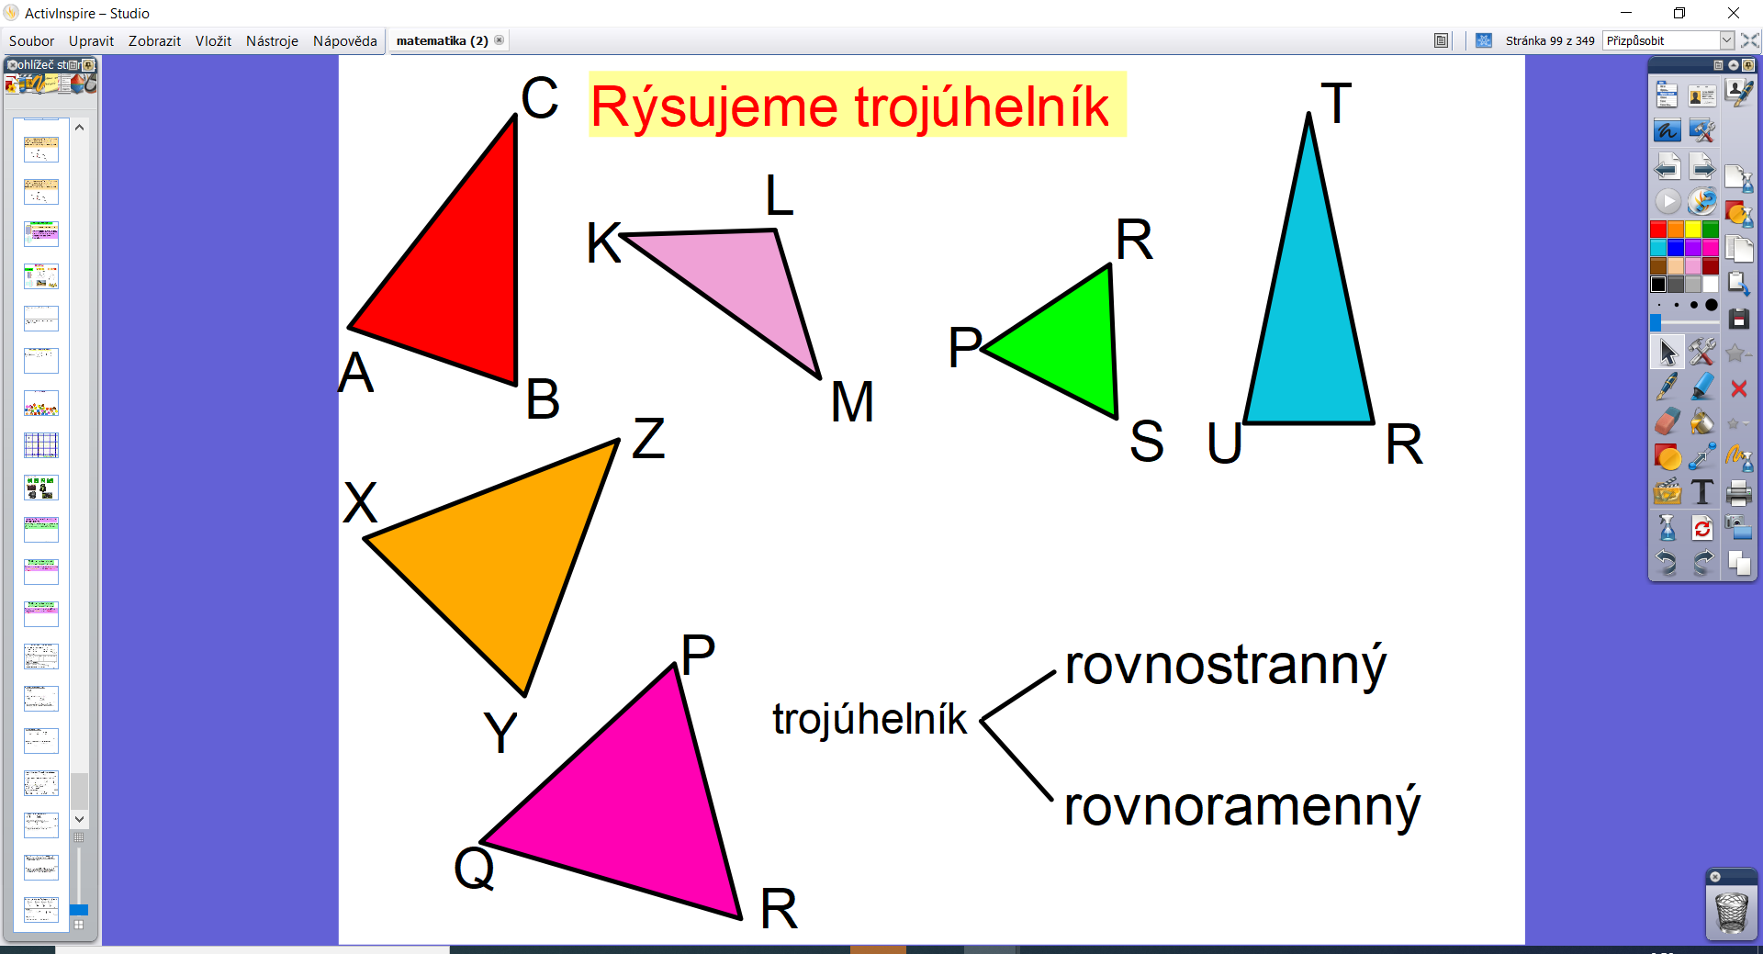
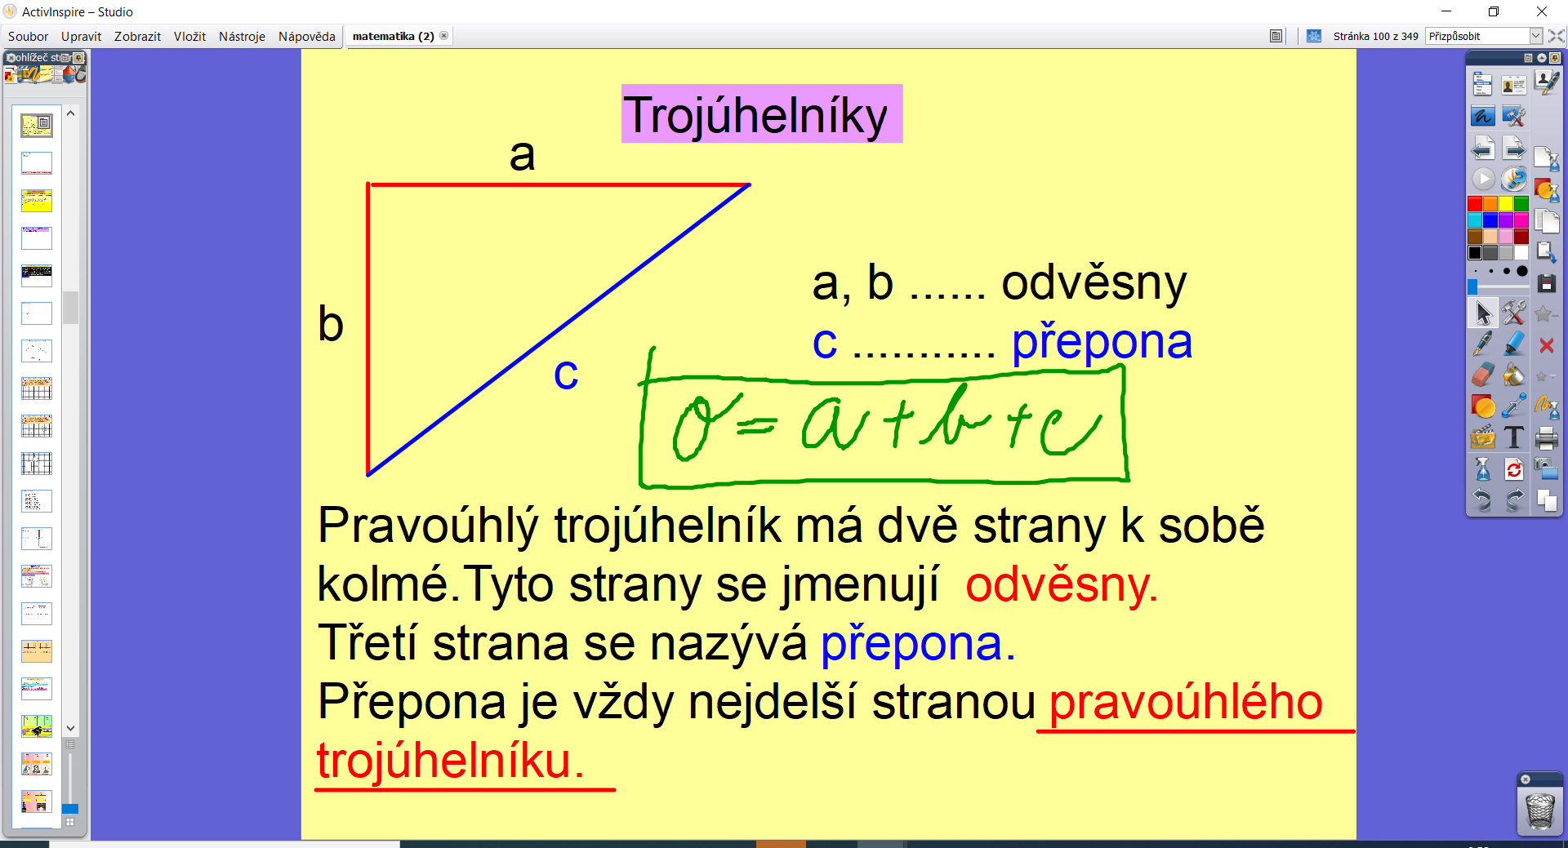
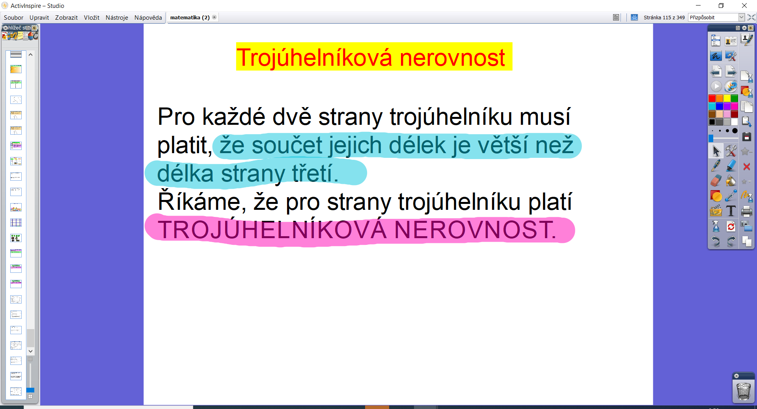
Domácí úkol – UČ str.93 př.3 do sešitu G
ČTVRTEK 25.2..2021
UČ str.95 - pokračování
Budeme pracovat společně, na folii , do sešitu
DÚ – opakování a procvičování učiva
PÁTEK 26.2.2021
UČ str.95 - pokračování
DÚ – opakování a procvičování učiva
VLASTIVĚDA
Tento týden opět nebudeme pracovat v pracovním sešitě.
UČ str.36 – přečteme a odpovíme na modré otázky v učebnici, učivo budeme doplňovat čtením z čítanky.
Znovu opakuj učivo podle otázek :
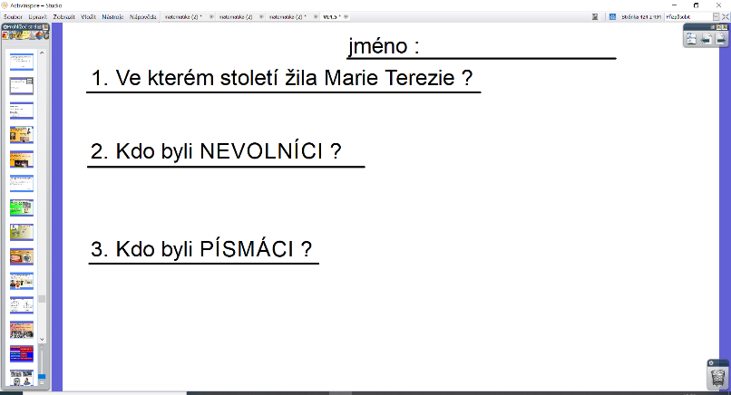
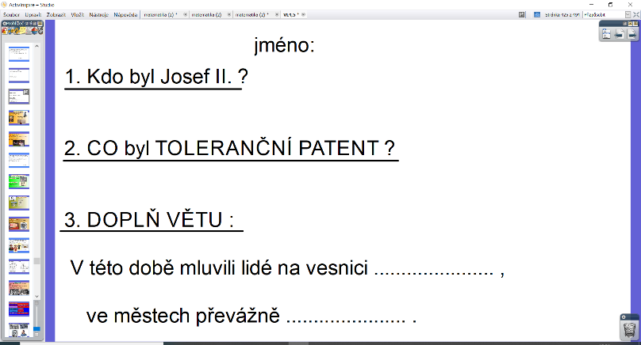
Zápisy si opiš do sešitu vlastivědy.
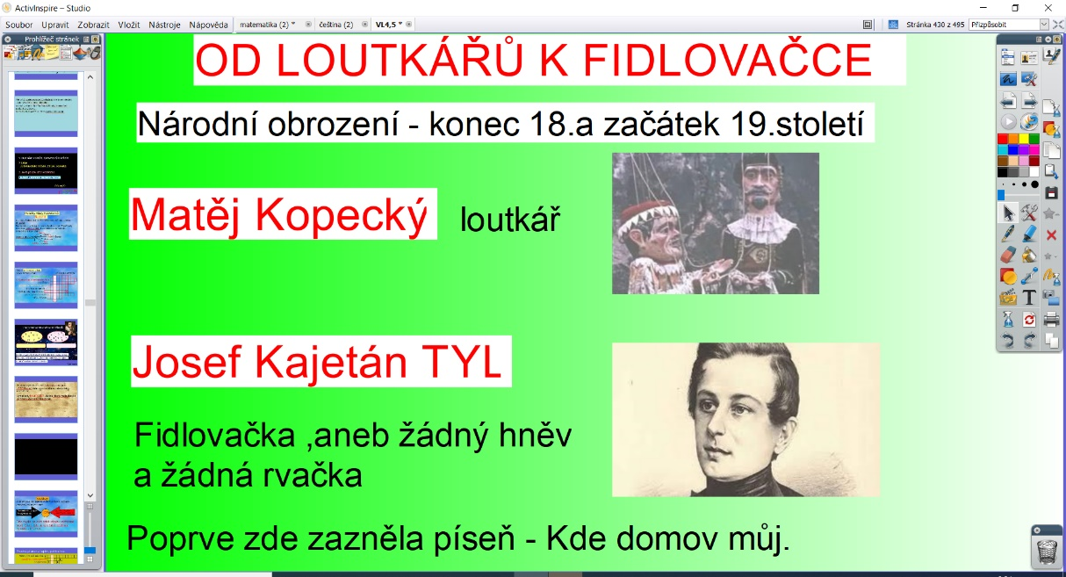
Čítanka str.174 – 175 – Obrázky z českých zemí a pověstí

Doplnění učiva vlastivědy čítanka str.180 – 181 – Obrázky z českých zemí a pověstí
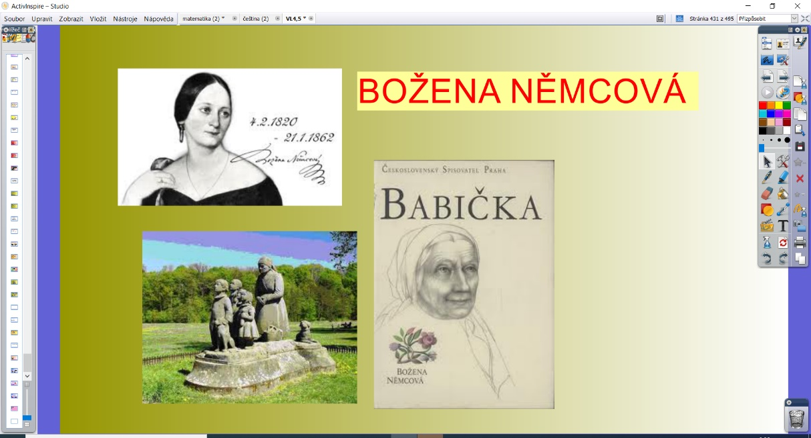
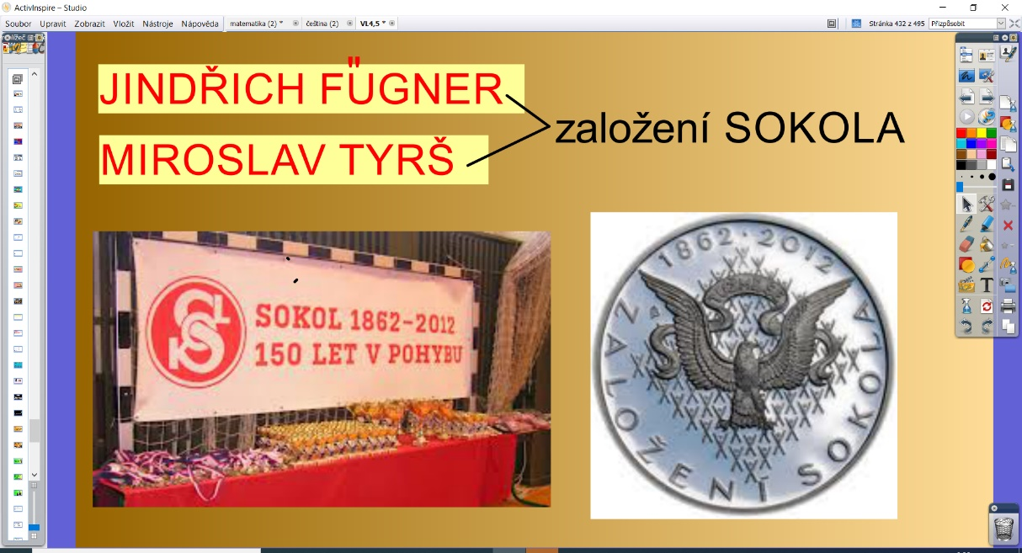
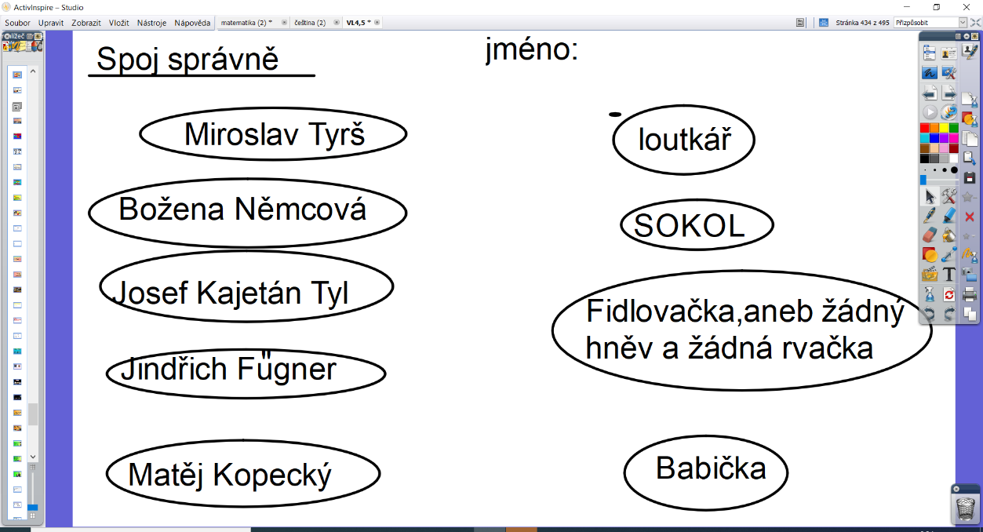
PŘÍRODOVĚDA
UČ str. 56 - 59 – číst budeme průběžně. Zápis si opiš z tabule do sešitu PŘ.
OPAKOVÁNÍ TŘÍDĚNÍ ORGANISMŮ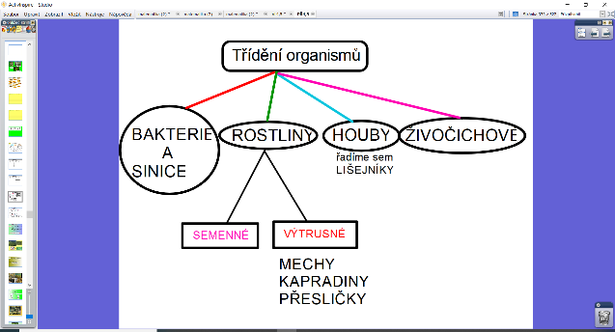
Práce v pracovním sešitě str. 26 – 27

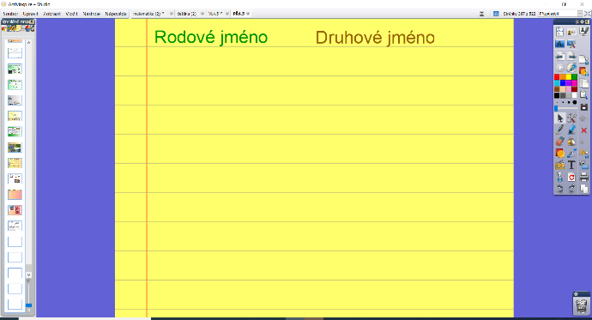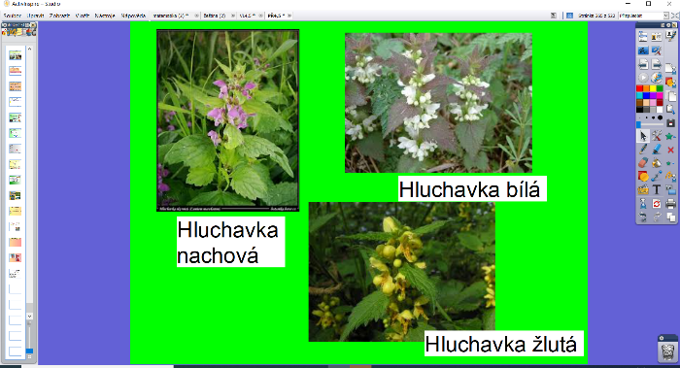

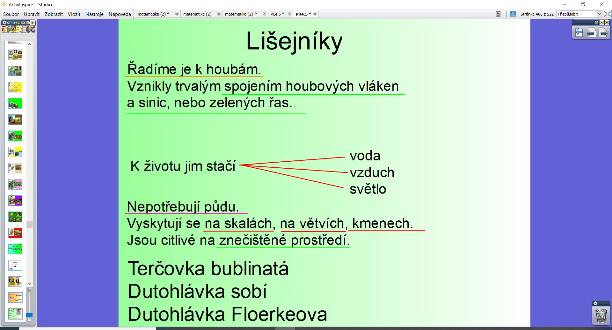

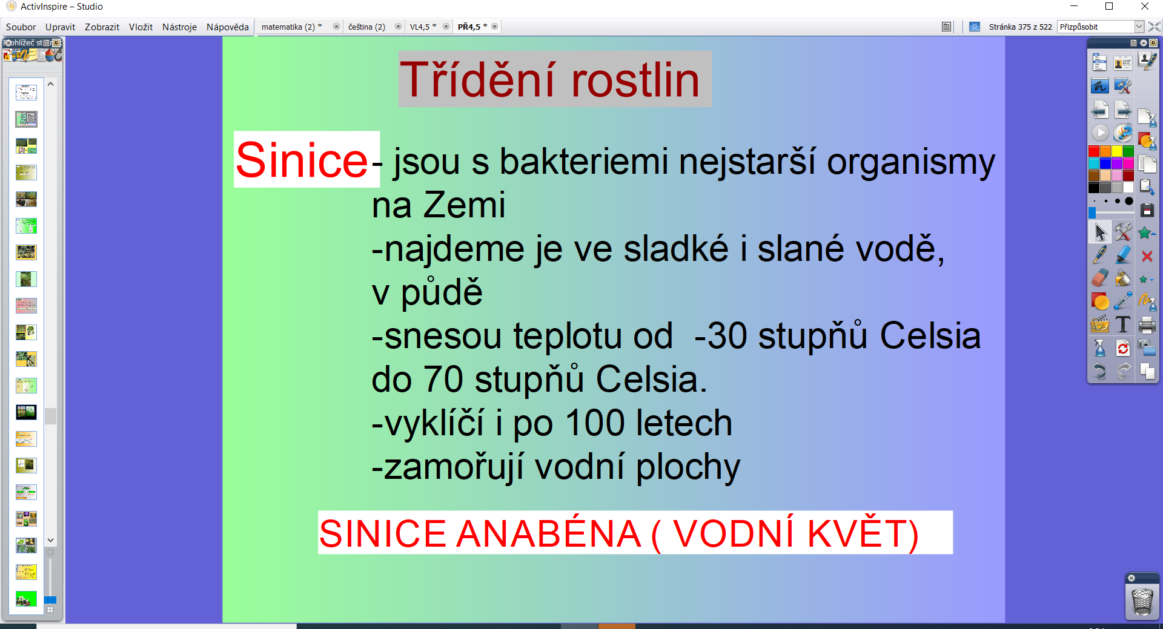
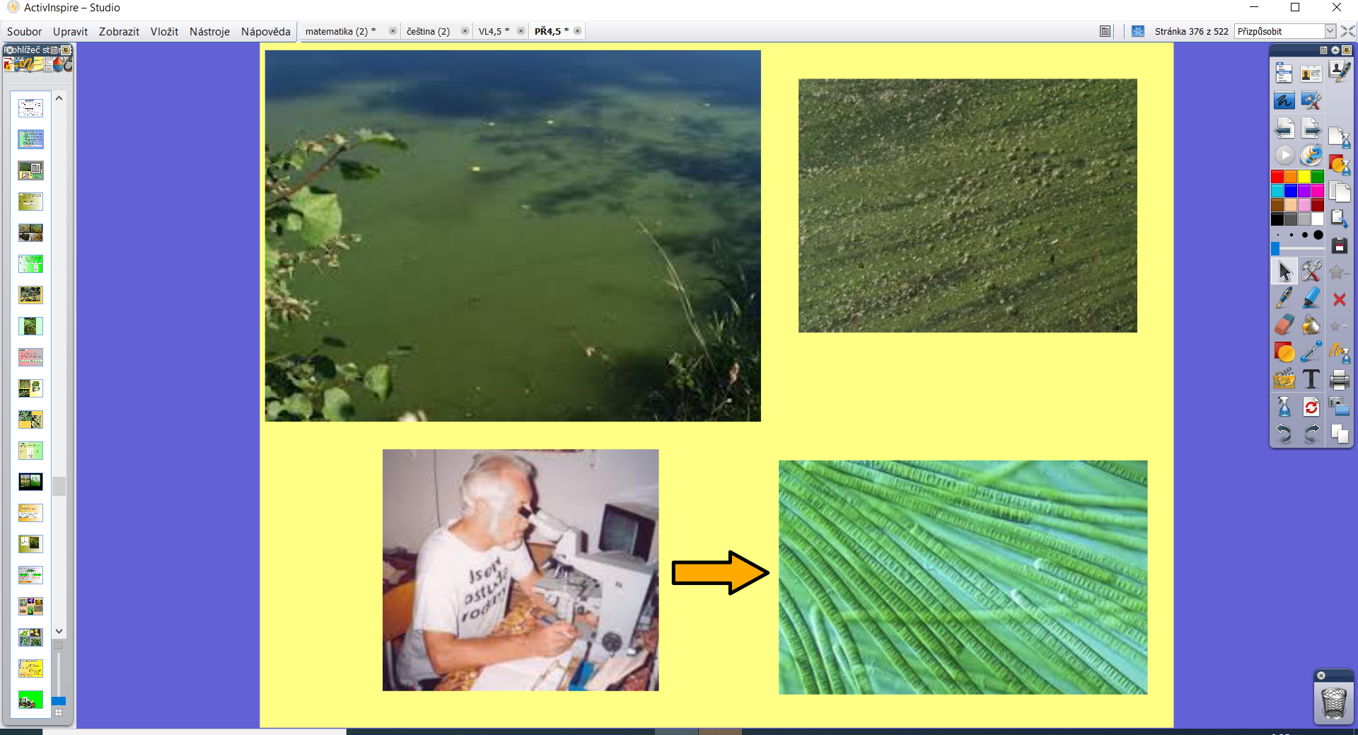
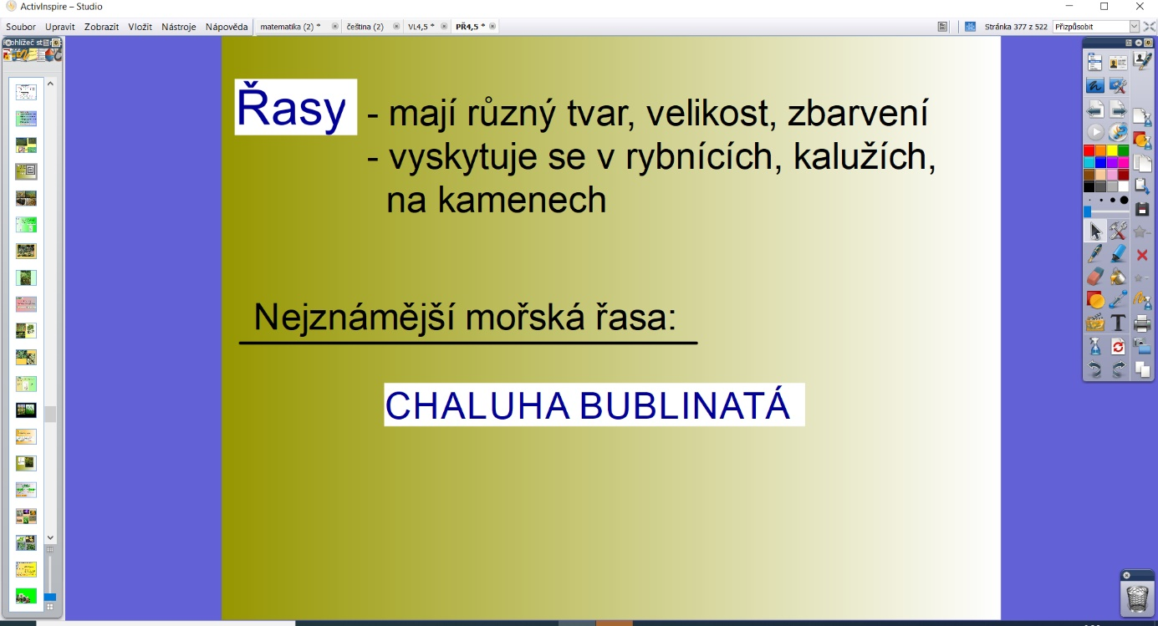

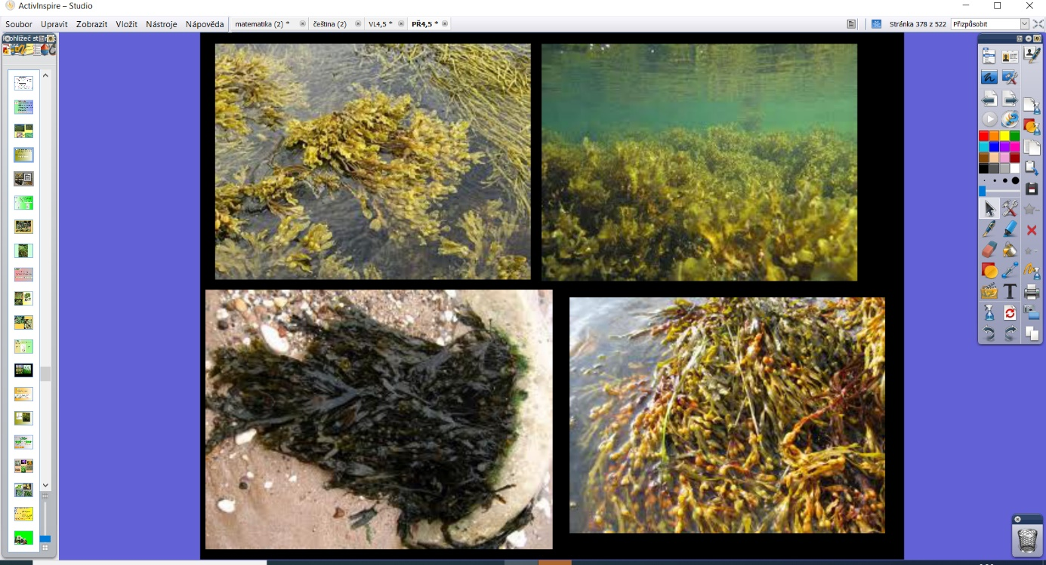

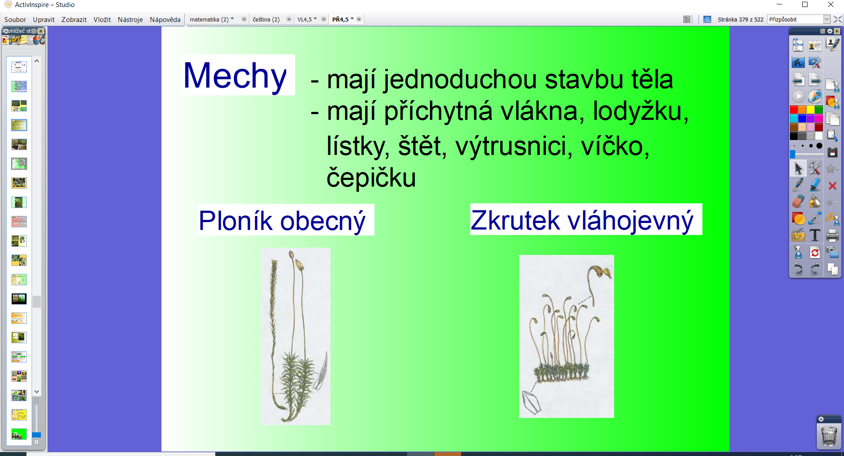
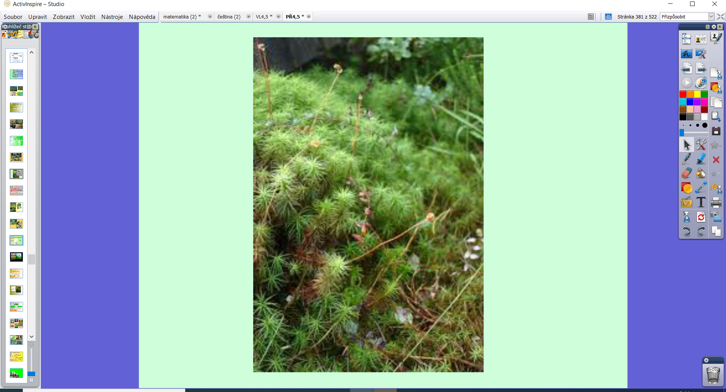
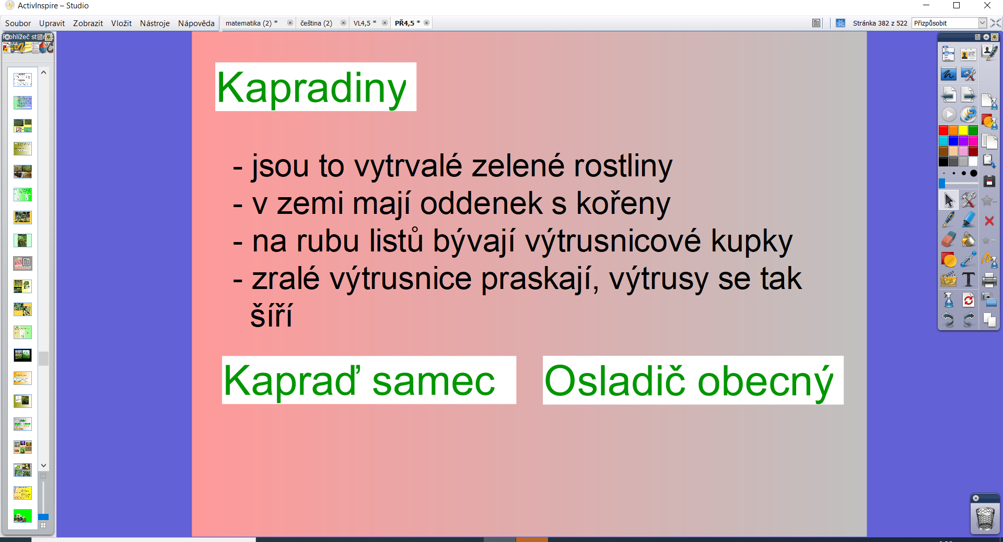
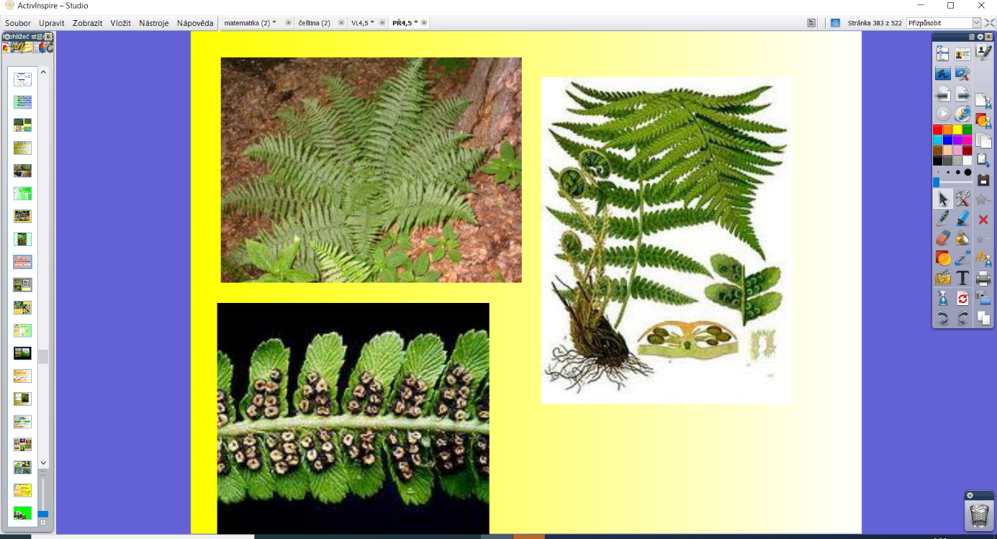
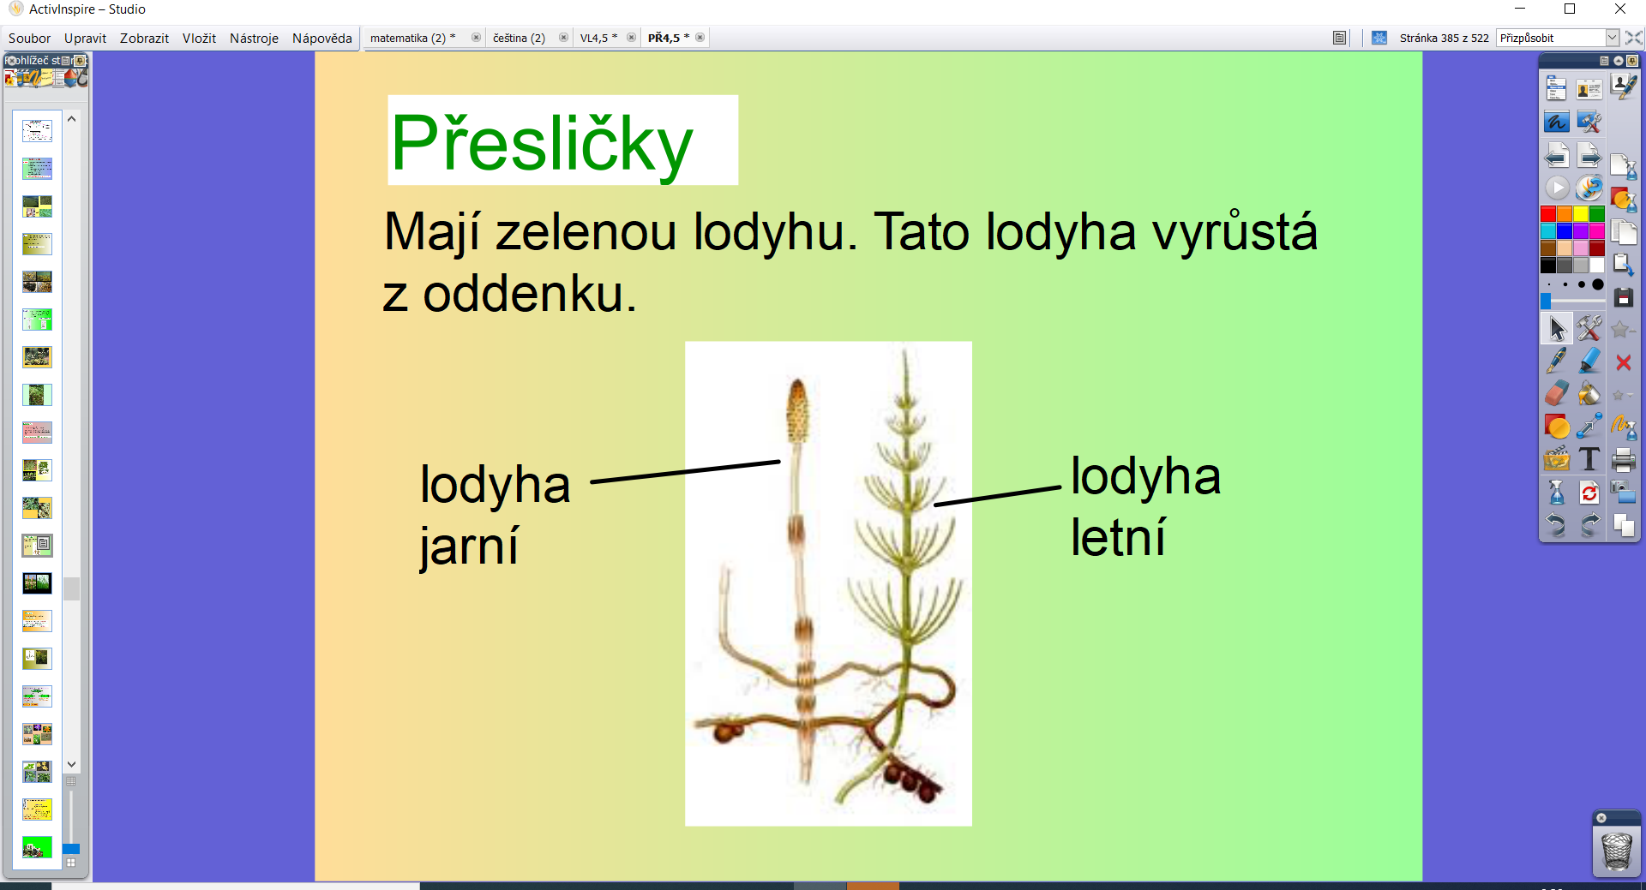

Úkol – opakování dosud probraného učiva podle zápisů v sešitě, podle otázek v učebnici.

